

ZÁKLADNÍ ŠKOLA SLOVAN, KROMĚŘÍŽ, PŘÍSPĚVKOVÁ ORGANIZACE
ZEYEROVA 3354, 767 01 KROMĚŘÍŽ

projekt v rámci vzdělávacího programu
VZDĚLÁNÍ PRO KONKURENCESCHOPNOST

ŠABLONA ČÍSLO: III/2
NÁZEV: INOVACE A ZKVALITNĚNÍ VÝUKY PROSTŘEDNICTVÍM ICT

PŘEDMĚT: ČESKÝ JAZYK A LITERATURA
ROČNÍK: VI. – IX.
TÉMA: POPIS OSOBY
AUTOR: MGR. MARTINA ZAVADILOVÁ
DATUM VYTVOŘENÍ: 10. 12. 2012

VY_32_INOVACE_48_MZ

ANOTACE:
Pracovní list rozvíjí mluvený projev. Vede k vlastní literární tvorbě (popis). Lze využít od 6. do 9. ročníku.

ZKUŠENOSTI Z PILOTÁŽE:
Žáci nejvíce ocenili úkol číslo 3.

KLÍČOVÁ SLOVA:
Popis

ZDROJE:
Fotografie – vlastní tvorba

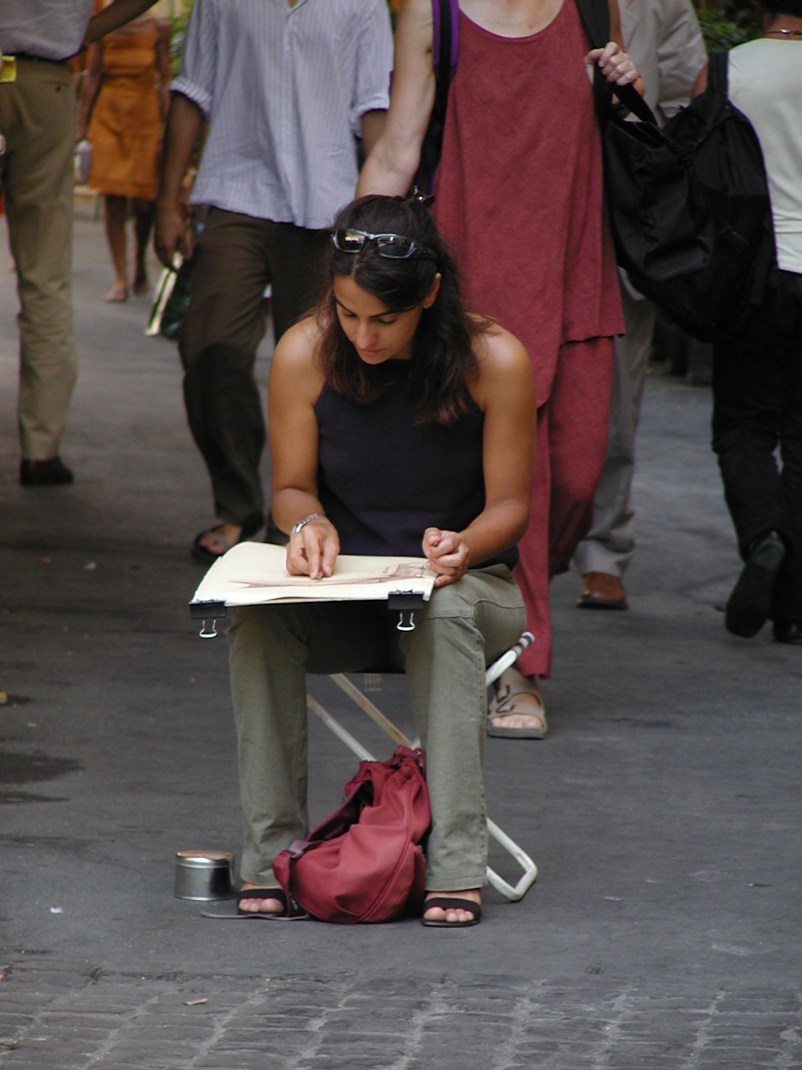

- Jaké jsou základní principy popisu osoby? Pokus se je vyjmenovat spolužákům.

- Popiš ženu na obrázku. Co asi dělá?
________________________________________________________________________________________________________________________________________________________________________________________________________________________________________________________________________________________________________________________________________________________________________________________________________________________________________________________________________________________________________________________________________________________________________________________________________________________________________________________________________________________________________________________________________________________________________________________________________________________________________________________________________________________________________________________________________________________________________________________________________________________________________________________________________________________________________

- Porovnejte, zda jste všichni popsali obrázek stejně.

- Připrav si popis, nějaké známé osobnosti. Neuváděj její jméno a nech ostatní hádat, kdo to je.
____________________________________________________________________________________________________________________________________________________________________________________________________________________________________________________________________________________________________________________________________________________________________________________________________________________________________________________________________________________________________________________________________________________________________________________________________________________________________________________________________________________________________________________________________________________________________________________________________________________________________________________________________________________________________________________________________________________________________________________________________________________________________________________________________________________________________________________________________________________________________________________________________________________________________________________________________________________________________________________________________________________________________________________________________________________________________________________________________________________________________________________________________________________________________________________________________________________________________________________________

